学習活動例 総合的な学習の時間 第６学年 【学習指導要領との関連 新第３ ２(９) 現行第３ ２(８)】
題材名 | 「事故を起こさない車を考えよう」① 本時２／３時間
本時のねらい |  | 本時の授業で育成を目指す  プログラミング教育の資質・能力
道路からはみ出さずに走る自動車の仕組みについて考えることができる。 |  | Ｃ２：コンピュータの働きを，よりよい社会づくりに生かそうとすること。
【関連する資質・能力】
Ｂ１：課題解決の過程で，細かく分けて順序立てたり必要な情報を組み合わせたりすること。
Ｂ２：課題解決の過程で，同じことを繰り返している部分に気付き，効率的に表すこと。
Ｂ３：課題解決の過程で，条件に応じて異なる手順を考えること。
本時のねらいとプログラミング教育とのつながり
本時の学習では，コンピュータの働きを，よりよい社会づくりに生かすことを考える学習として，線に沿って走行するロボット教材を実際に制御する活動に取り組む。児童がプログラミングを体験することで，本時のねらいを効果的に達成できると考える。
準備物 | この学習活動例では，2種類のロボット教材「アーテック・ロボティスト（以下ロボティスト）」と「教育版レゴ マインドストーム EV３（以下EV３）」に対応した電子データを作成しました。どちらを使用しても，同じように学習活動に取り組むことができます。  ロボット教材（ロボティスト・EV３のどちらか），コース図（P6-5）  ロボット教材用電子データ（ロボティスト用D6-5-1，EV３用D6-5-2）

プログラミング教育に関する活動の流れ  （45分） |  | ●教師の指示  ※教師の支援  ◇指導上の留意点
導入 | １ 交通事故を減らすために，どのような自動車が開発されているかを考える。  ２ 本時のめあてを確認する。 | ◇前時まで二輪駆動車型ロボットを組み立てておく。  ●「交通事故を減らすために，どのような自動車が作られていますか。」  ●「今日は，道をはみ出さずに走る自動車の仕組みについて考えましょう。」
展開 | ３ ロボットを動かすライントレースのプログラムについて確認する。  ・ センサーの働きで，ラインをトレースしていくプログラムを知る。  ４ グループで，よりスムーズにロボットを動かすプログラムを考える。  ・ 数値を変えることでスムーズに動くようなプログラムにする。  ５ 別のコースでライントレースできるか，確かめる。 | ●「このロボットは，センサーでラインを確認しながら前に進むようにプログラミングされています。」  ※ライントレースの仕組みを説明する。  ●「ラインに沿ってロボットが動くように，数値を変えてみよう。」  ※考えたプログラムを実行し，うまくいかない場合は，数値を調整するように促す。  ※うまくいったグループには，より速く，スムーズに動かすために，数値を調整するように促す。  ●「どんなコースでもはみ出さずに走ることができますね。」
まとめ | ６ 本時の学習を振り返る。 | ●「道路からはみ出さずに走る自動車の仕組みについて考えることができましたね。」
【本時と前後する学習活動】
第１時 二輪駆動車型ロボットを組み立て，簡単な動きを確認する。
第２時（本時）
第３時 衝突せずに自動追従する車の仕組みについて考える。

★準備
アーテックロボティストを使用
（１）ライントレーサーに組み立てます。組み立て方については，Ｑ＆Ａ集を御覧ください。
（２）ロボット教材用電子データ（ロボティスト用D6-5-1）をダブルクリックするとStuduinoが自動で
開きます。
（３）コンピュータとライントレーサーをＵＳＢケーブルでつなぎます。
（４）画面上部の「実行」→「プログラム作成・転送」をクリックすると，プログラムがロボットに転送さ
れます。
（５）赤外線フォトリフレクタが黒いライン上にくるように
進行方向
ライントレーサー

赤外線フォトリフレクタの位置（車体裏側）
コース図の黒いライン
置きます（右図）。

★ロボット教材用電子データ（ロボティスト用D6-5-1）の使い方
児童は，ここの数値を変えて動作を制御します。
◆赤外フォトリフレクタの値は，反射光の大きさです。
赤外線フォトリフレクタが，黒いライン上にあるときは，反射光が少ないので，値が小さくなります。逆に，赤外線フォトリフレクタが白い面の上にあるときは，反射光が多くなるので，値が大きくなります。
※センサーの値は，「実行」→「テストモード」の順にクリックすると，画面右側に「センサーボード」が表示され，確認できます。
◆ＤＣモーターＭ１（右タイヤ），Ｍ２（左タイヤ）の速さを変えることで，ライントレーサーの進む向きを変えます。右に向けたいときは，右タイヤよりも左タイヤの速さの値を大きくします。逆に，左に向けたいときは，左タイヤよりも右タイヤの速さの値を大きくします。バランスを考えて両方の数値を調節すると，前進するスピードが増したり，よりスムーズに動いたりします。
Ｍ１＝右タイヤ，Ｍ２＝左タイヤ
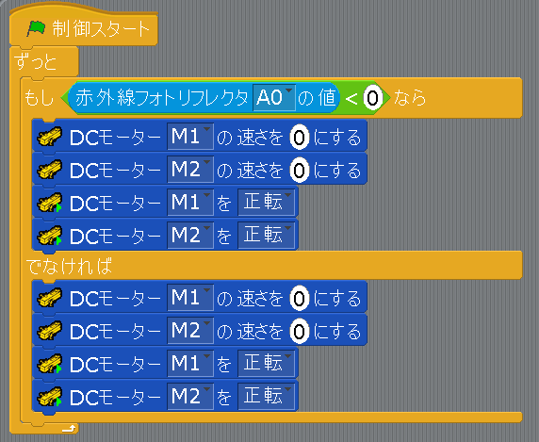

児童用電子データ

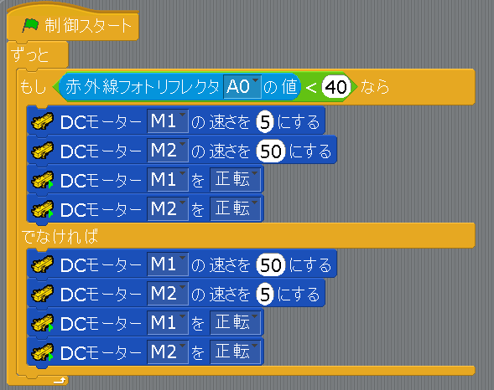

【赤外線フォトリフレクタが黒を認識したとき】
※赤外線フォトリフレクタの値を４０程度に設定すれば，コース図の黒いラインと白い面を区別します。

左に前進

【黒でなければ】

右に前進
ライントレーサーのプログラム完成例

【ライントレースの仕組み】
分岐を表す制御のブロックを使って，プログラミングしていきます。「赤外線フォトリフレクタの値が指定数値より小さいか」という条件に対して，「はい」「いいえ」で動作が変わってきます。このプログラムでは，「『はい（指定した数値より小さい）』の時，左に前進」「『いいえ（指定した数値より大きい）』の時，右に前進」をずっと繰り返すことで，ラインに沿って走る動きを表現しています。よりスムーズな動きにするためには，どのような数値にしたら良いか，児童に試行錯誤させてください。

★準備
教育版レゴ マインドストームEV3を使用
（１）ライントレースカーに組み立てます。
（２）コンピュータとロボットをＵＳＢケーブルでつなぎます。
（３）コンピュータで教育版レゴ マインドストーム Student Editionを起動し，ロボット教材用電子データ（EV３用D6-5-2）を開きます。
（４）右下の をクリックすると，プログラムがロボットに転送されます。
（５）ライントレースカーが，黒いライン上にくるように置きます。
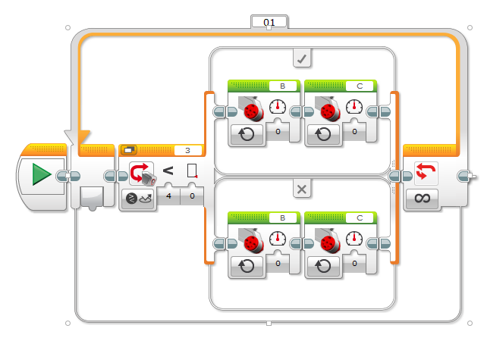
★ロボット教材用電子データ（EV３用D6-5-2）の使い方
児童はここの数値を変えて，動作を制御します。
◆カラーセンサーの値は，反射光の強さ
です。カラーセンサーが，黒いライン
上にあるときは，反射光が弱いので，
値が小さくなります。逆に，カラーセ
ンサーが白い面の上にあるときには，
反射光が強くなるので，値が大きくな
ります。
※センサーの値は，画面右下の「ポートビュー」を選択すると確認できます。
◆ＬモーターＢ（左タイヤ）Ｃ（右タ
イヤ）の回転数を変えることで，ラ
イントレースカーの進む向きを変え
ます。右に向けたいときは，右タイ
ヤよりも左タイヤの回転数を大きく
します。逆に，左に向けたいときは，
左タイヤよりも右タイヤの回転数を
大きくします。

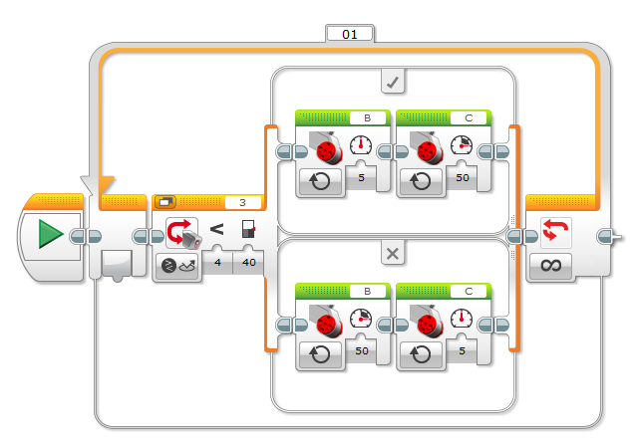
児童用電子データ

「はい」のとき
（黒ならば）
右に前進
左に前進
「いいえ」のとき
（黒でなければ）
ずっと繰り返す

カラーセンサーが色を区別するための条件
（指定数値を４０程度にすると，黒いラインと白い面を区別します）

ライントレースカーのプログラム完成例

【ライントレースの仕組み】
分岐を表すスイッチブロックを使って，プログラミングしていきます。「カラーセンサーの値が指定数値より小さいか」という条件に対して，「はい」「いいえ」で動作が変わってきます。このプログラムでは，「『はい（指定数値よりも小さい）』のとき，左に前進」，「『いいえ（指定数値よりも大きい）のとき，右に前進」をずっと繰り返すことで，ラインに沿って走る動きを表現しています。よりスムーズな動きにするためには，どのような数値にしたら良いか，児童に試行錯誤させてください。

